
Colegio Nuestro Tiempo - R.B.D.: 14.507-6
Teacher of English Language: Francisca Alvarez P.
Profesor de Artes Musicales: Cristóbal Baeza
Guía de trabajo N°25
Idioma extranjero: Inglés y Artes Musicales
Primero Básico
Semana 25

Name: ____________________________________________________________ Date: September 28th, 2020

Total score: 8 points Score: ____________
Objective | To identify clothes

Vocabulary Unit 3: What’s the weather like?

Greetings. https://www.youtube.com/watch?v=7CuZr1Dz3sk – Good Morning - Pinkfong

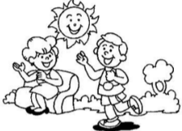 | 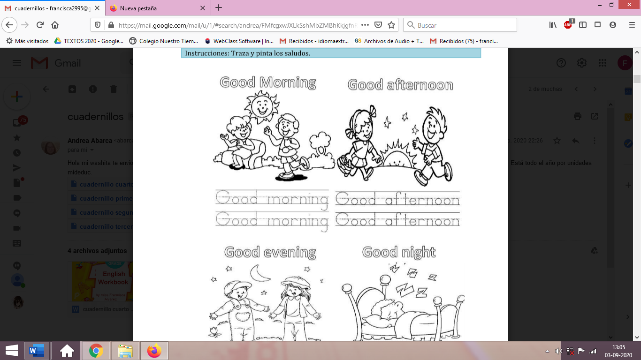 | 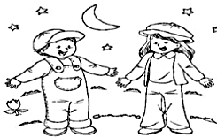 | 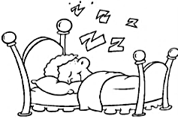
GOOD MORNING  /gud morning/  Buenos días | GOOD AFTERNOON  /gud afternun/  Buenas tardes | GOOD EVENING  /gud ivning/  Buenas noches | GOOD NIGHT  /gud nait/  Buenas noches
Weather https://www.youtube.com/watch?v=I8GeA3anPdo – How’s the weather - Maple leaf learning
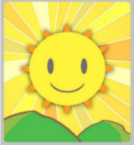 |  | 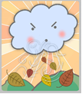 | 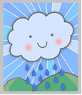 | 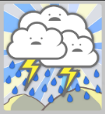 | 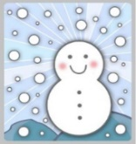
SUNNY  /sani/  Soleado | CLOUDY  /claudi/  Nublado | WINDY  /windi/  Ventoso | RAINY  /reini/  /lluvioso/ | STORMY  /stormi/  /tormentoso/ | SNOWY  /snowi/  /nevoso/
Seasons of the year https://www.youtube.com/watch?v=ksGiLaIx39c – Seasons song - Pancake Manor
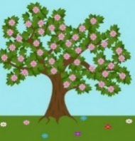 | 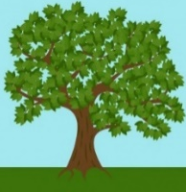 |  | 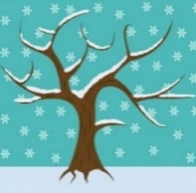
SPRING  /spring/  Primavera | SUMMER  /samer/  Vernano | AUTUMN  /otom/  Otoño | WINTER  /winter/  Invierno

Dirígete al siguiente enlace para practicar y reconocer tipos de ropa:

https://www.youtube.com/watch?v=5xq1bfk-2XI – Clothes by Pinkfong

Activity
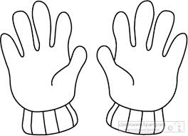
I. Une la ropa de acuerdo al clima. (6 pts)
GLOVES

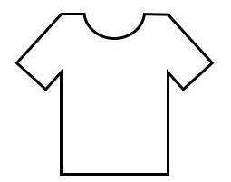
T-SHIRT

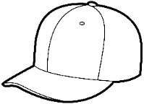
CAP

IT’S SUNNY
Está Soleado
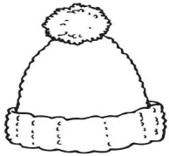
WOOLEN HAT

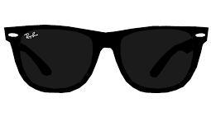
SUNGLASSES

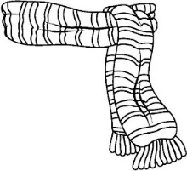
SCARF

IT’S RAINY
Está lloviendo

II. Dibuja tu estación del año favorita (2 pts)

Actividad Música
Objetivo: Realizar sonidos de animales.

¡Hola! ¿cómo están? ¡Espero que super bien!
Esta semana exploraremos los distintos sonidos que podemos hacer con nuestro cuerpo como bostezar, toser o silbar.

- ¿Tienes un sonido favorito que puedas hacer con tu cuerpo?
- ¿Por qué te gusta?
- Haz un dibujo del sonido que haces con tu cuerpo que más te gusta.

A continuación te invito a escuchar la canción “Sonidos de los Animales”

Puedes acceder desde el siguiente enlace:
https://youtu.be/WV0DIaOmmps

Por último te invito a responder las siguientes preguntas:
- ¿Te gustó la canción juego?
- ¿Puedes imitar los sonidos de los animales?
- ¿Qué sonido te gustó más?

Recuerda que siempre que puedas, envíame un video donde estés realizando la actividad, para que podamos estar en contacto.
Recuerda!! : En caso de tener dudas o consultas sobre las actividades de alguna guía, no duden en escribir al correo idiomaextranjeroingles.cnt@gmail.com o a crisbamusica@gmail.com . Así mismo, si es posible tomar fotos y/o enviar las guías realizadas para ser revisadas y entregar retroalimentación de sus trabajos.

